# Manual para registrar máquinas en Intune

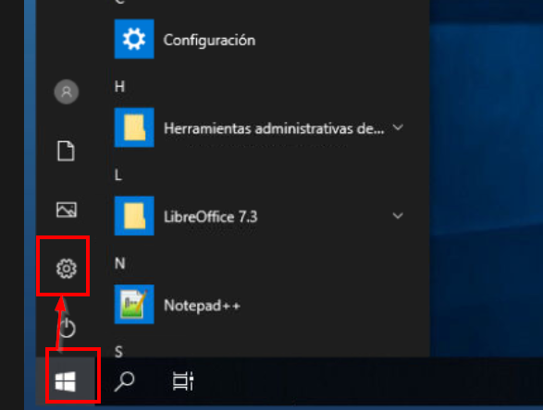

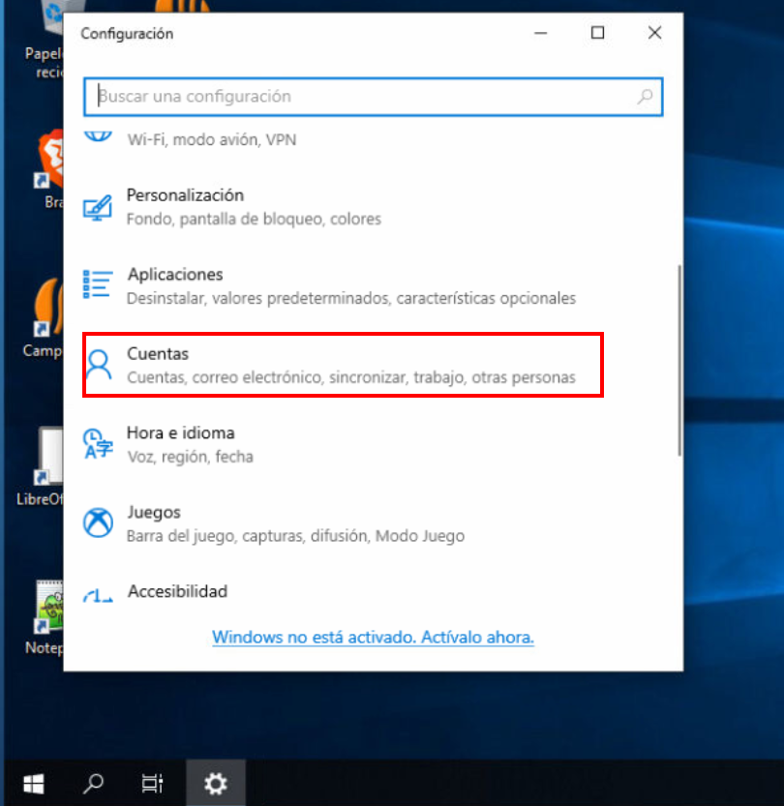

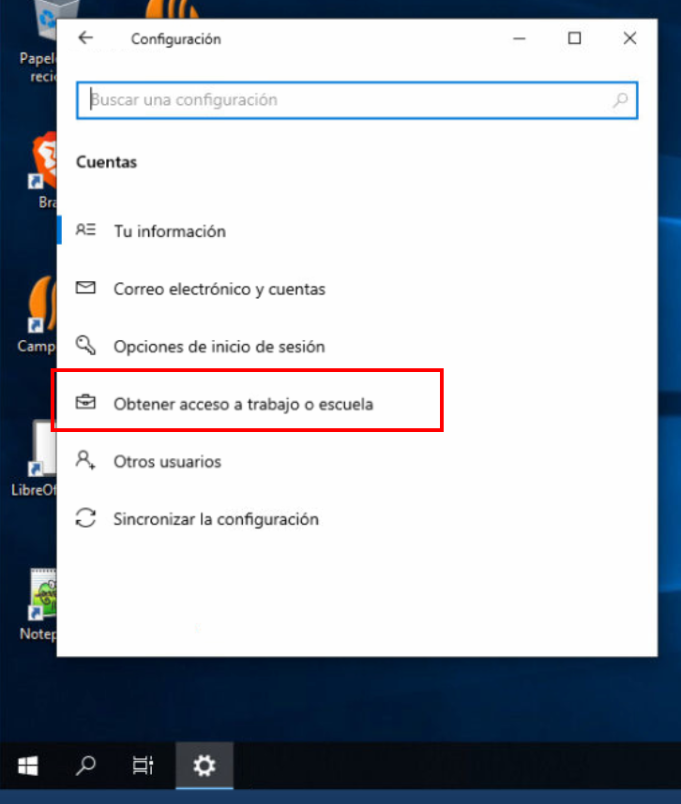

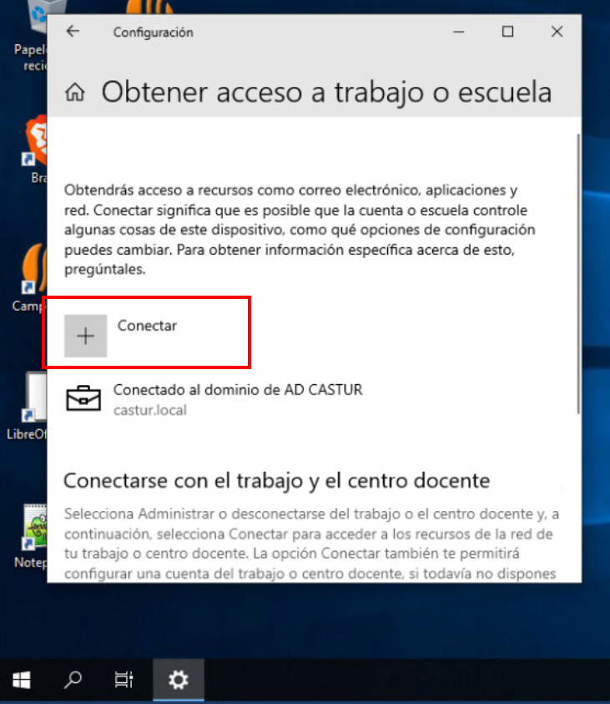

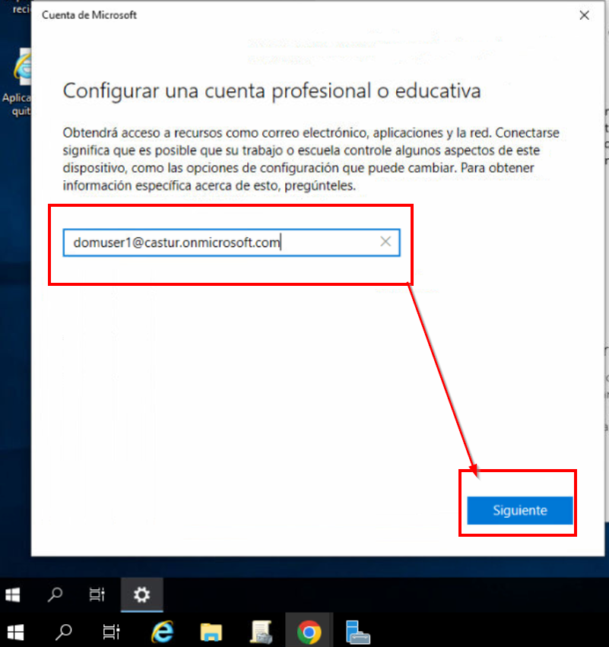

El usuario es el mismo que tenemos en el dominio local pero el dominio en vez de @castur.local ponemos @castur.onmicrosoft.com

La contraseña es la misma que en el dominio local porque se están sincronizando automáticamente.

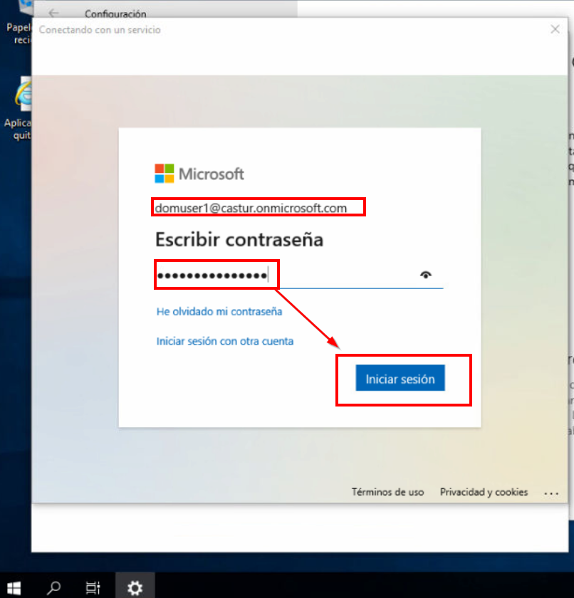

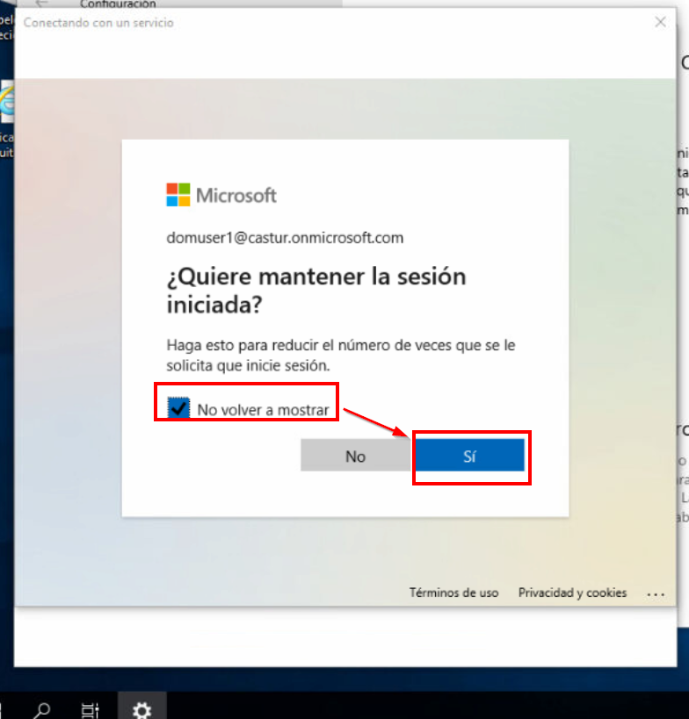

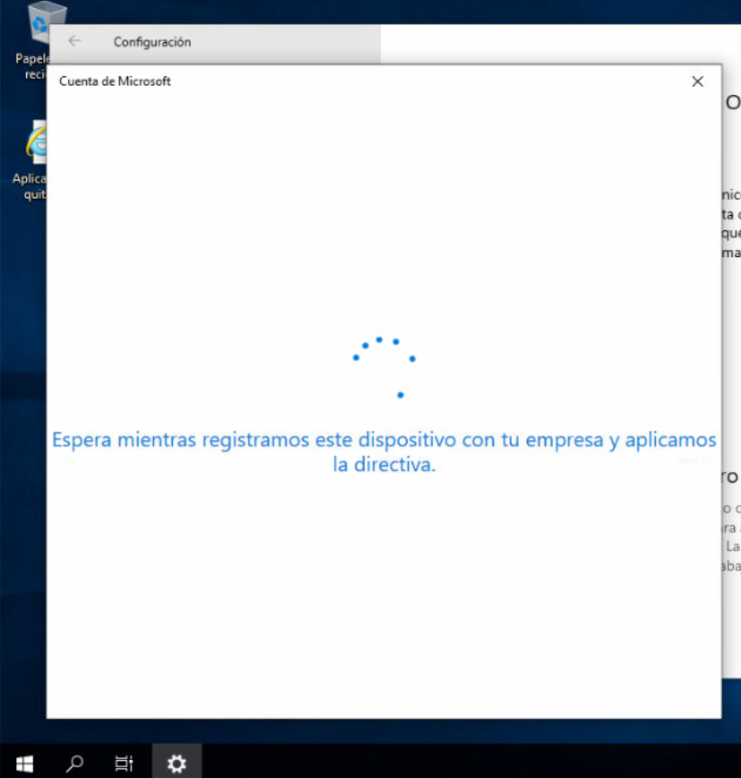

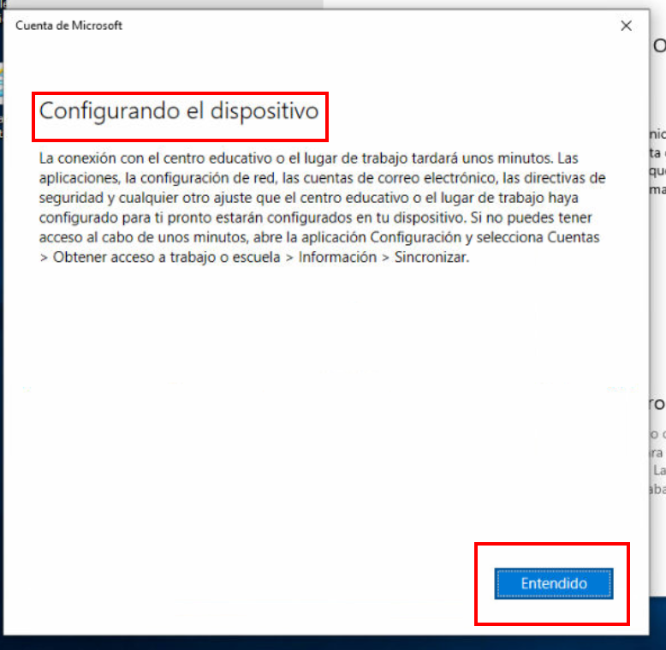

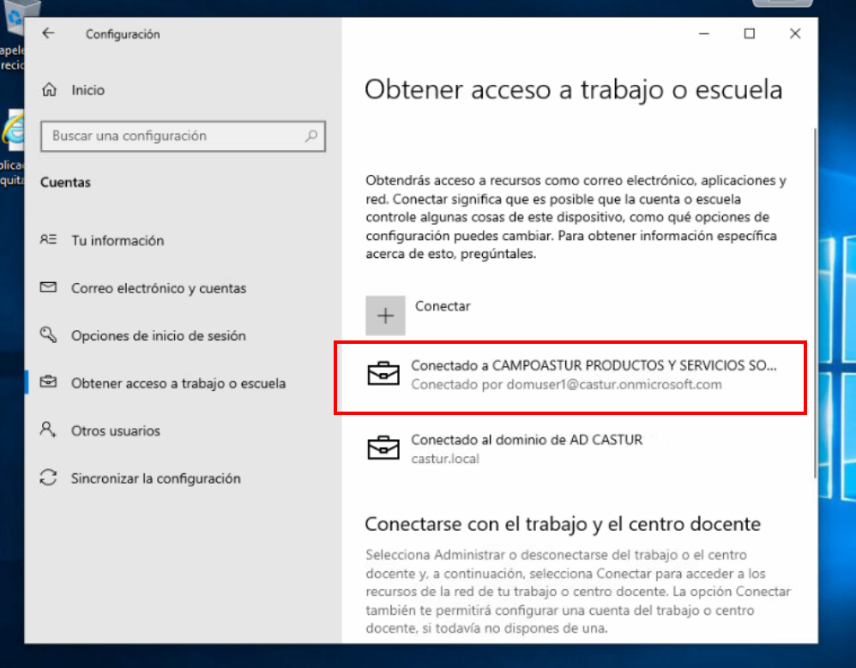

Ya estamos registrados en Intune.

Si aparece el icono de maleta como en la imagen superior ya estaría configurado en el MDM, puede darse el caso de que en vez de configurar la cuenta y el MDM configure solo la cuenta, en ese caso podemos seguir estos pasos para registrarlo en el MDM:

